|  |
| --- |
| **Tài liệu hướng dẫn | STEMbot.vn** |

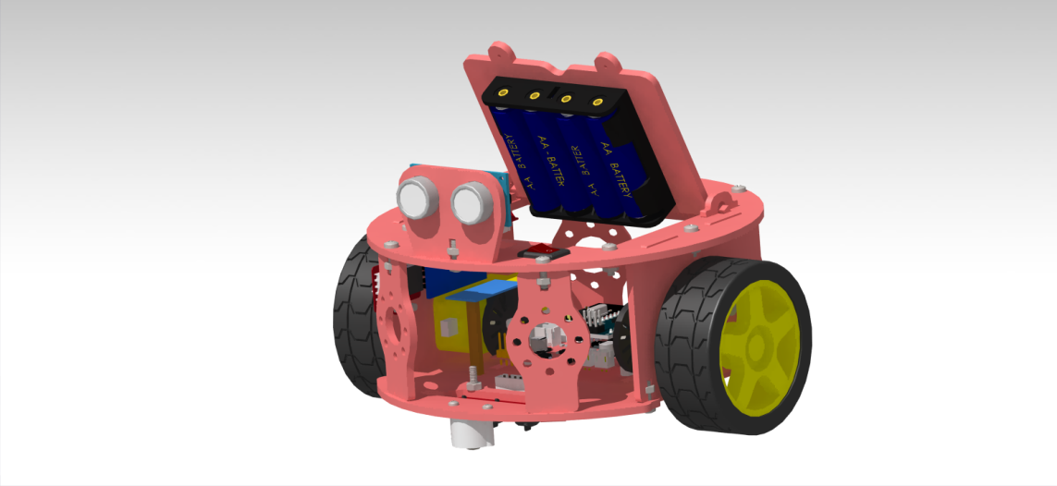

|  |  |
| --- | --- |
| TSC technology | HƯỚNG DẪN LẮP RÁP WIBOT ROBOT |

WIBOT

I. GIỚI THIỆU.

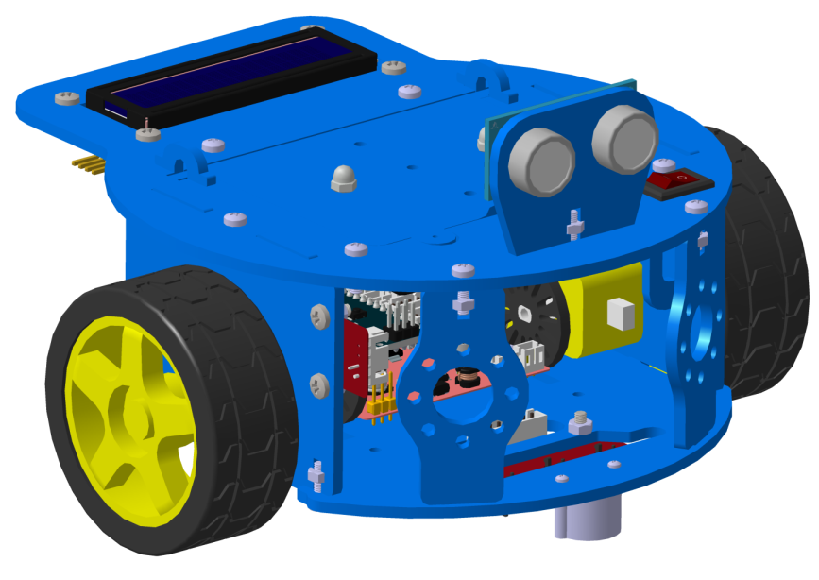

Wibot là mẫu robot hình rùa được phát triển để giúp các học sinh dễ dàng nhập môn lắp ráp và lập trình Robot. Sản phẩm được phát triển hoàn toàn với phần cứng nền tảng Arduino và tích hợp khả năng lập trình với ngôn ngữ lập trình Scratch, ngôn ngữ đồ họa được thiết kế cho trẻ em.

Wibot thuộc dòng sản phẩm Basic Robotics “Easybot”, thuộc dự án STEMbot của công ty TNHH Công Nghệ Things Changing.

Khuyến cáo

Sản phẩm thích hợp cho trẻ em từ 12 tuổi trở lên. Trẻ dưới 12 tuổi nên có sự giúp đỡ và hướng dẫn từ người lớn.

Cảnh báo.

Sản phẩm có các vật nhỏ, không sử dụng cho trẻ dưới 3 tuổi.

II. CÁC LOẠI VẬT TƯ ĐỂ LẮP RÁP WIBOT.

a. Phần khung WIBOT.

Khung WIBOT được lắp ráp từ các chi tiết được đánh số chứa trong 3 tấm nhỏ được đánh theo thứ tự từ A, B, C.

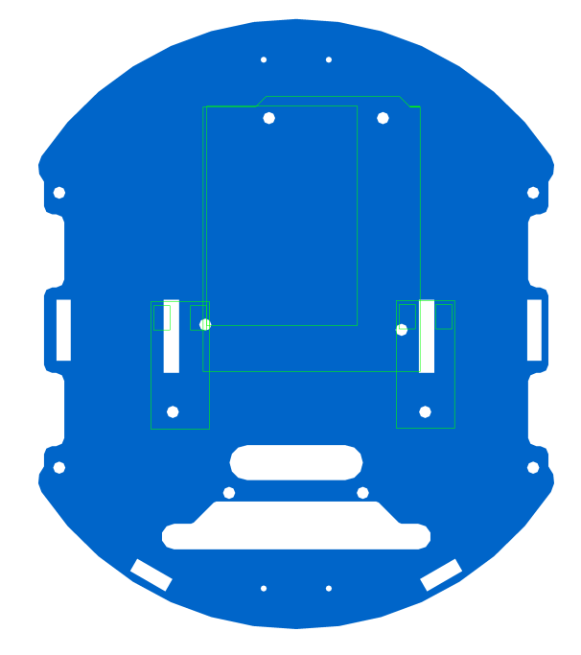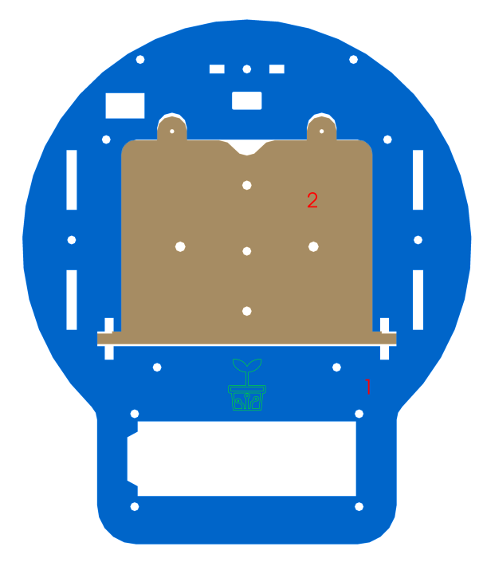

A

B

Tấm A và Tấm B.

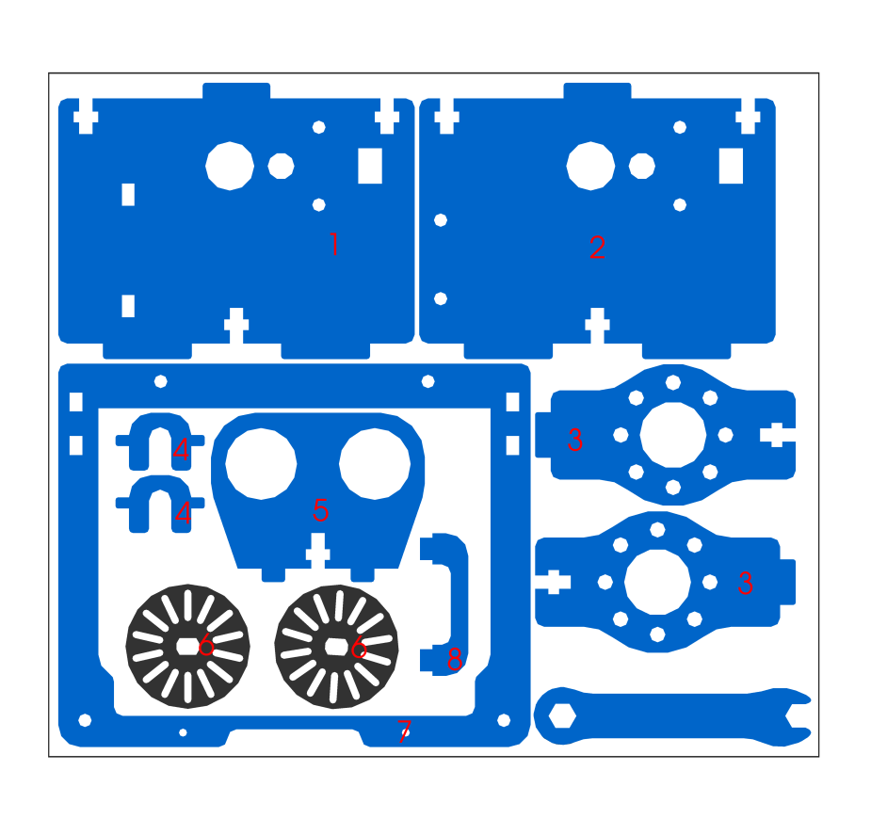

Tấm C.

b. Linh kiện cơ khí.

* Một số thuật ngữ cần chú ý:

- Bu lông M3*8: Bu lông có đường kính ngoài 3cm và dài 8cm.

- Đai ốc M3: Đai ốc có đường kính trong 3cm để gài vào bu lông M3.

|  |  |  |  |
| --- | --- | --- | --- |
| stt | Tên | Hình ảnh | Số lượng |
| 1 | Bu lông M2*8 | M2x8.PNG | 4 |
| 2 | Bu lông M3*8 đầu bằng | M3x8 loai dau dep.PNG | 2 |
| 3 | Bu lông M3*8 | M3x10.PNG | 4 |
| 4 | Bu lông M3*10 | M3x10.PNG | 15 |
| 5 | Bu lông M3*25 | M3x25.PNG | 4 |
| 6 | Bu lông M3*6 nhựa | M3x6 nhua.PNG | 4 |
| 7 | Đai ốc M3 nhựa | M3 Nut nhua.PNG | 4 |
| 8 | Đai ốc M3 | M3 Nut.PNG | 23 |
| 9 | Đai ốc mũ M3 | M3 Cap Nut.PNG | 2 |
| 10 | Trụ nhựa | Tru nhua 5.PNG | 4 |
| 11 | Bánh xe mắt trâu | banh xe mat trau.jpg | 2 |
| 12 | Bánh xe | TT wheel.PNG | 2 |

c. Linh kiện điện tử.

|  |  |  |  |
| --- | --- | --- | --- |
| STT | Tên | Hình ảnh | Số lượng |
| 1 | Easy Control V1 board | Easy board.PNG | 1 |
| 2 | Động cơ DC (TT Motor) | TT Motor.PNG | 2 |
| 3 | Cảm biến siêu âm SRF04 | SRF 04 va board chuyen.PNG | 1 |
| 4 | Module bluetooth HC06 | HC06.PNG | 1 |
| 5 | LCD 16x2 + board i2C LCD |  | 1 |
| 6 | Cảm biến phát hiện vạch Line (Line Sensor) | Line sensor.PNG | 1 |
| 7 | Dây cáp Bus4 | Bus 4 day.PNG | 2 |
| 8 | Dây cáp Bus7 | Bus 7 day.PNG | 1 |
| 9 | Công tắc nguồn | Cong tac.PNG | 1 |
| 10 | Đế Pin hai viên Pin sạc Li-Ion cỡ 18650 | battery holder 2 lithium.jpg | 1 |
| 11 | Đế pin bốn viên AA (Pin tiểu) | battery holder 4 aa.jpg | 1 |

d. Dụng cụ.

|  |  |  |  |
| --- | --- | --- | --- |
| STT | Tên | Hình ảnh | Số lượng |
| 1 | Cờ lê | Co le m3.PNG | 1 |
| 2 | Tua vít | Tua vit.PNG | 1 |

IV. Các bước lắp ráp.

Bước1.

Ta lắp bốn trụ nhựa vào các lỗ đã được khoanh trong hình và dùng 4 đai ốc M3 siết lại vào tấm A.

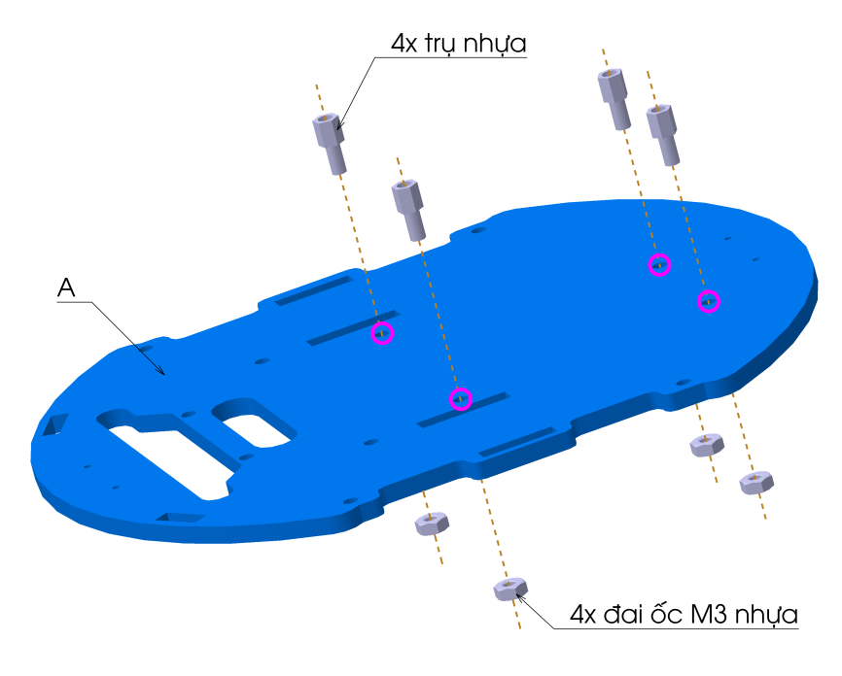

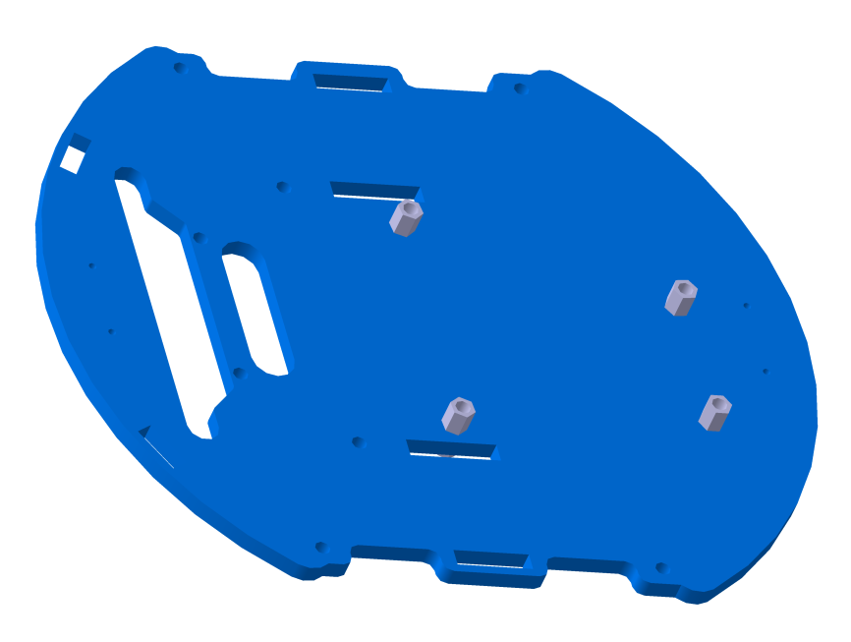

Hoàn thành bước 1.

Bước 2.

Lắp Easy Control Board V1 vào bốn trụ nhựa đã được cố định ở bước 1 bằng bốn bu lông M3*6 nhựa.

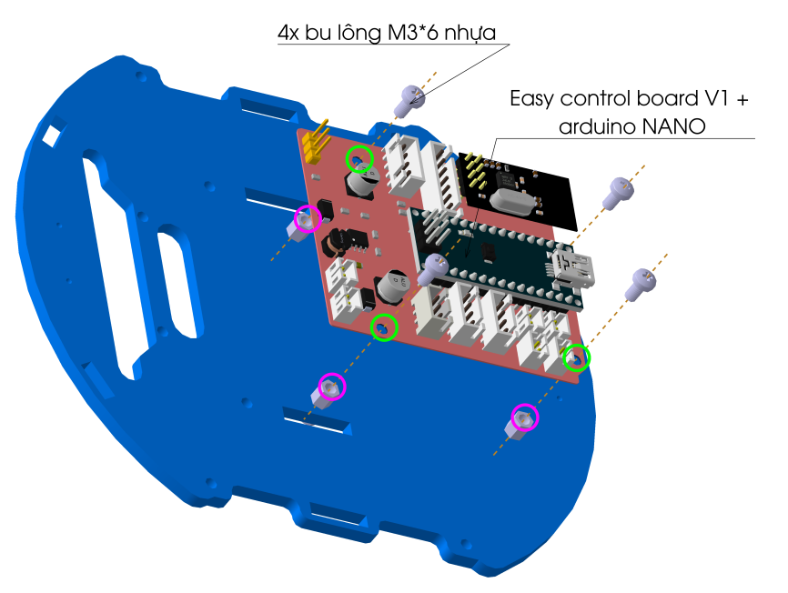

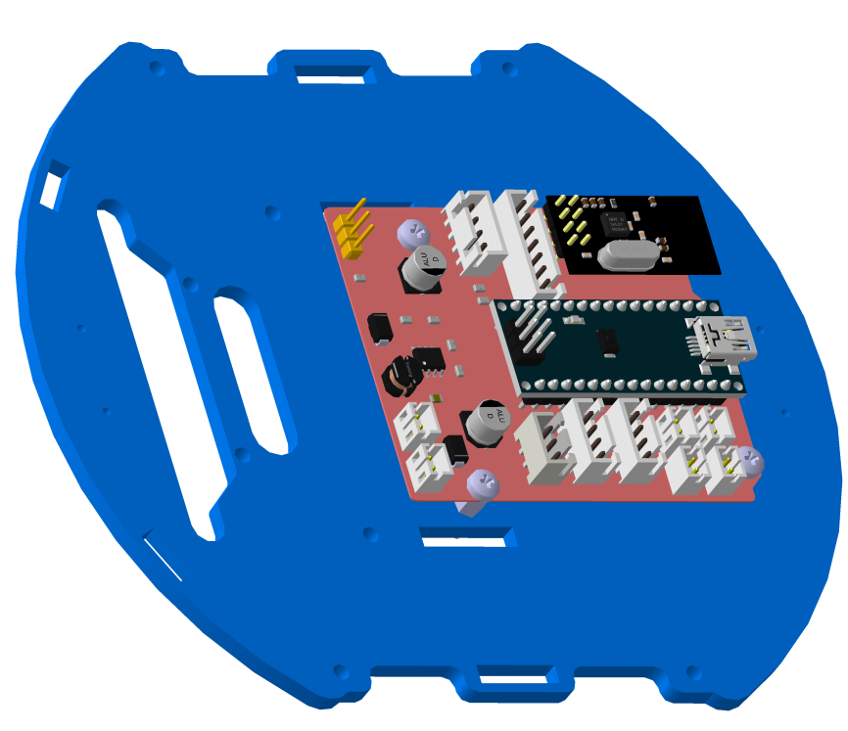

Hoàn thành bước 2.

Bước 3:

Lắp cảm biến dò line (line sensor) vào tấm A thông qua hai lỗ được khoanh tròn bằng hai bu lông M3*8 và dùng hai đai ốc M3 cố định lại.

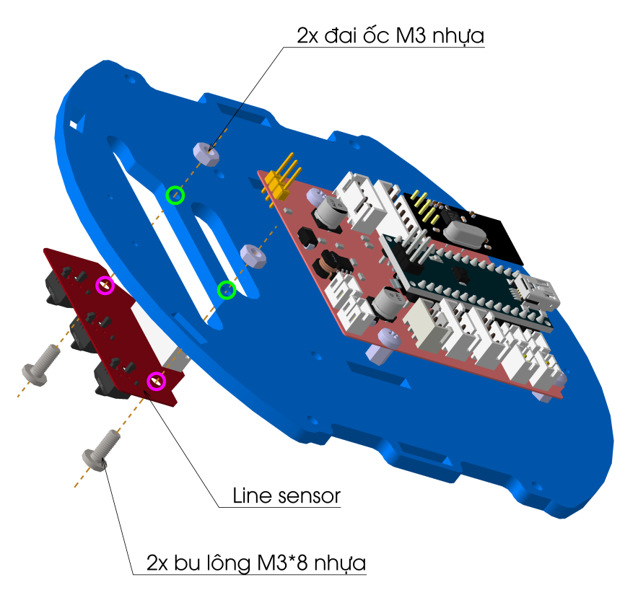

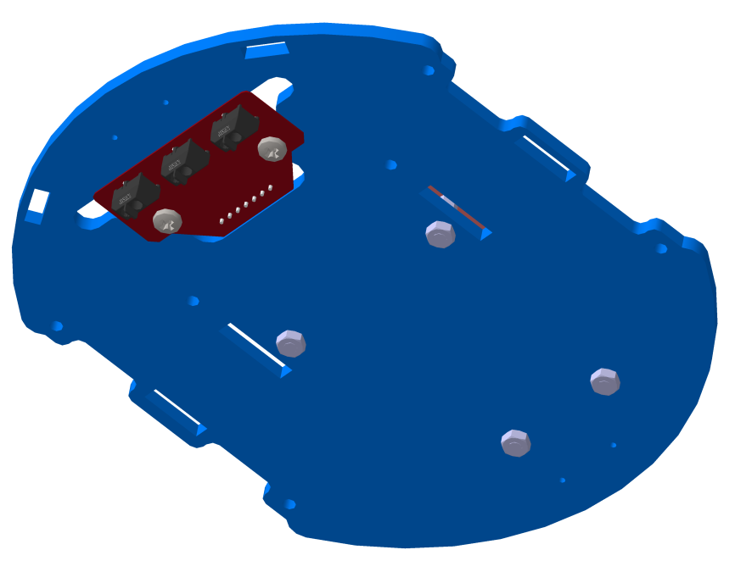

Hoàn thành bước 3.

Bước 4. Lắp bánh xe mắt trâu vào tấm A.

Trước hết tháo bu lông M2*8 có sẵn trong bánh xe mắt trâu ở bước này phải cẩn thận vì khi tháo vít ra các viên bi trong bánh xe rất dể rơi ra.

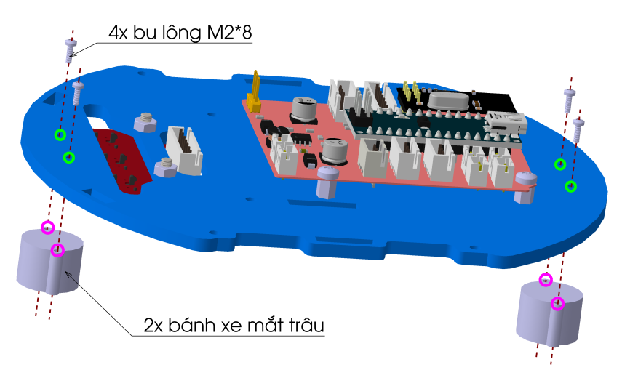

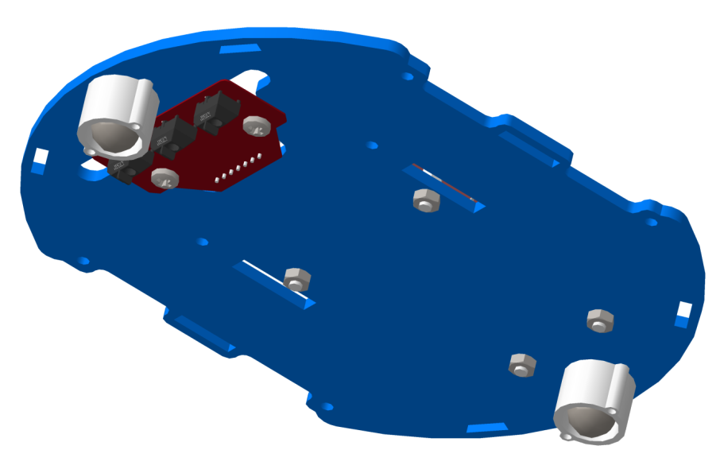

Hoàn thiện bước 4.

Bước 5. Lắp động cơ vào tấm C2.

Chú ý ở bước này khi lắp động cơ phải chú ý chiều của chốt định vị sao cho trùng với lỗ trên tấm C2. Nếu lắp nhầm mặt không có chốt định vị thì động cơ bị rơ lỏng và dẫn động bánh xe cũng không được tốt.

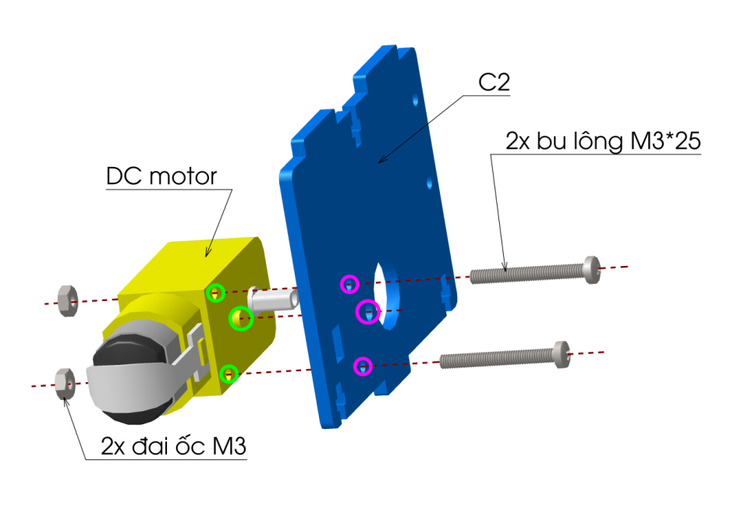

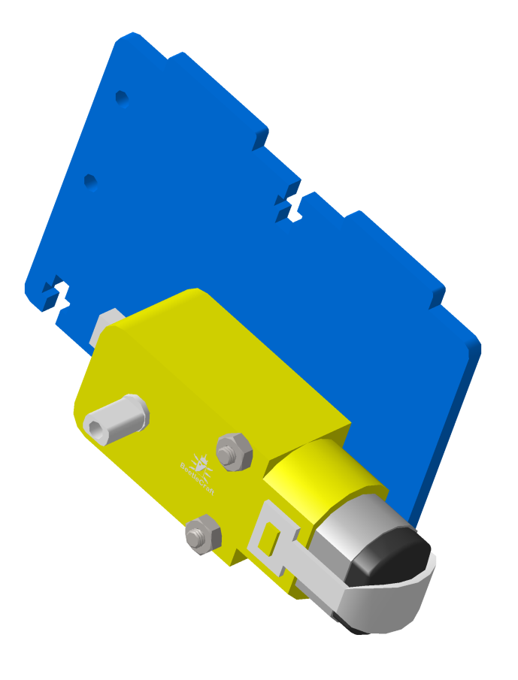

hoàn thiện bước 5.

Bước 6.

Lắp đĩa Encoder (C6) vào trục bên mặt không có chốt định vị.

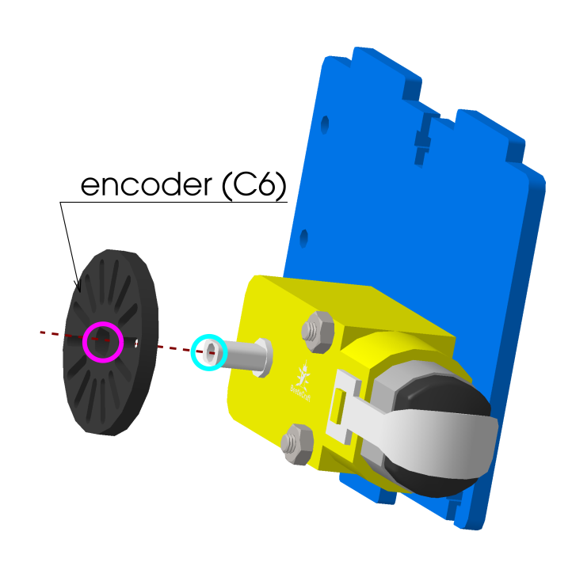

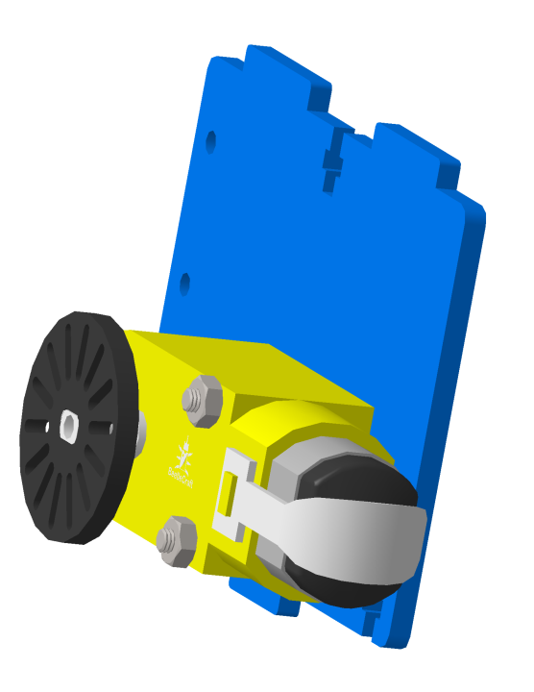

Hàn thiện bước 6.

Bước 7.

Tương tự bước 5 và bước 6 ta lắp cho động cơ còn lại.

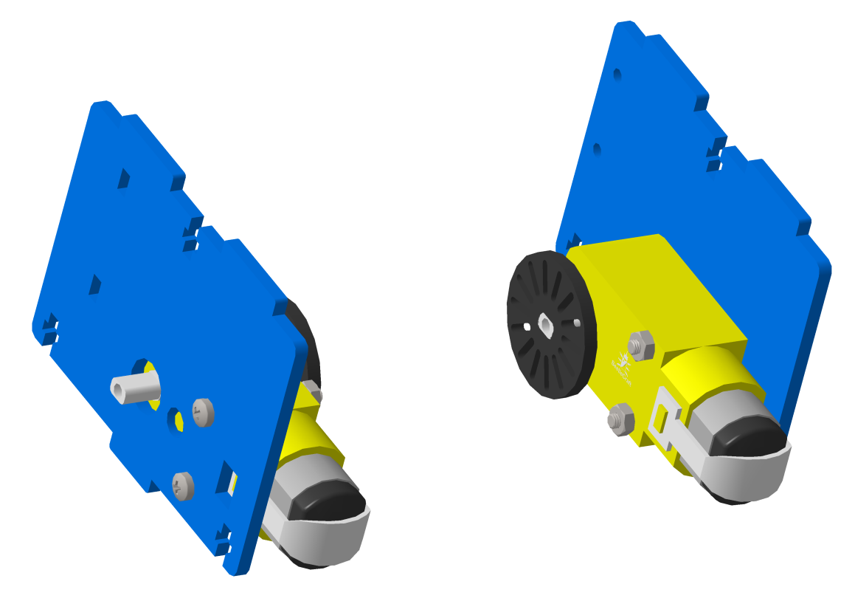

Bước 8.

Gài đai ốc M3 vào các rãnh của C1, C2 và dùng bu lông M3*10 lắp vào tấm A.

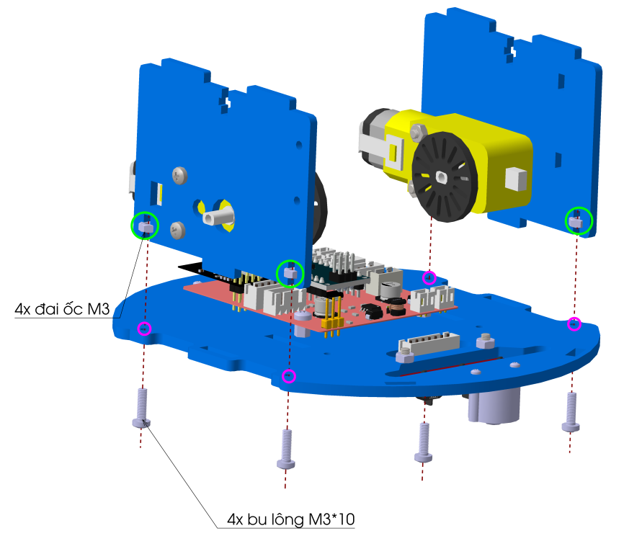

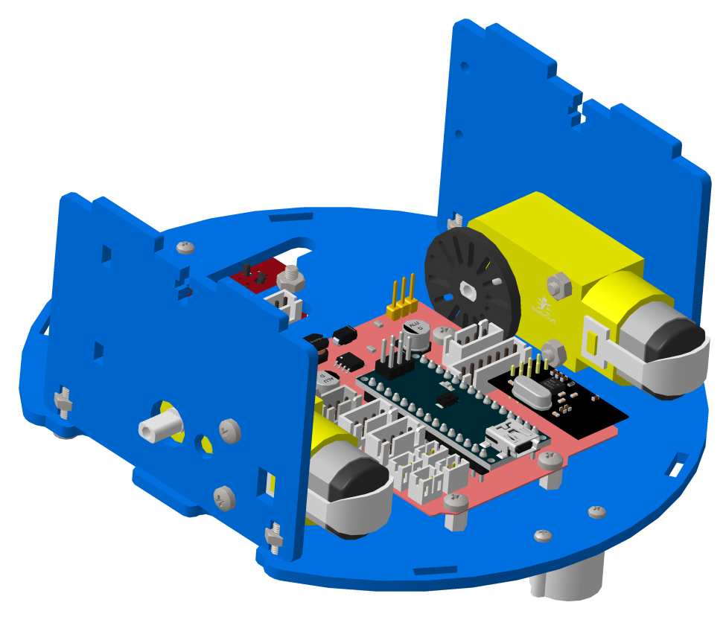

Hoàn thành bước 8.

Bước 9.

Lắp module HC06 vào Adaptor Board.

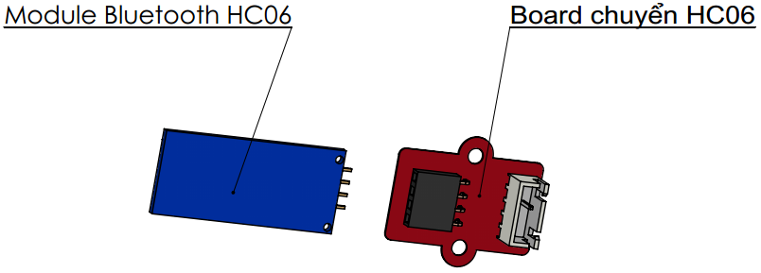

Bước 9.

Bước 10.

Cố định Adaptor Board của module bluetooth vào tấm bên

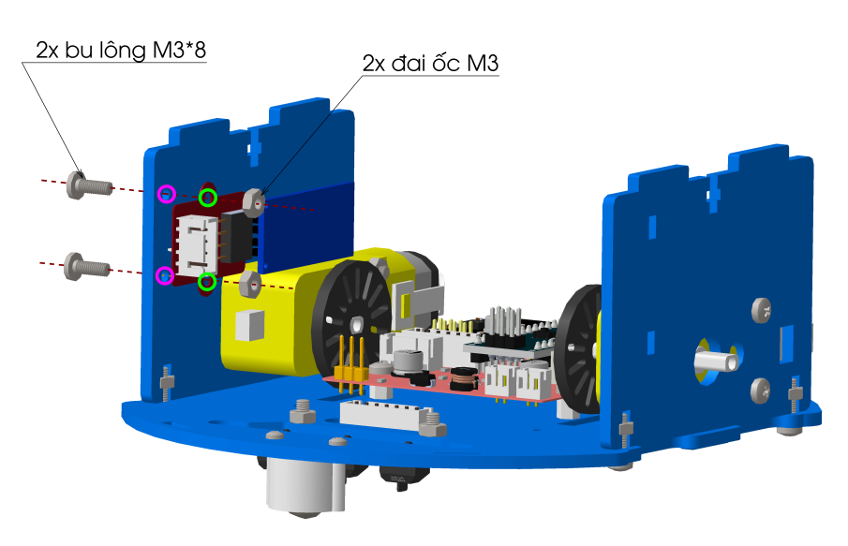

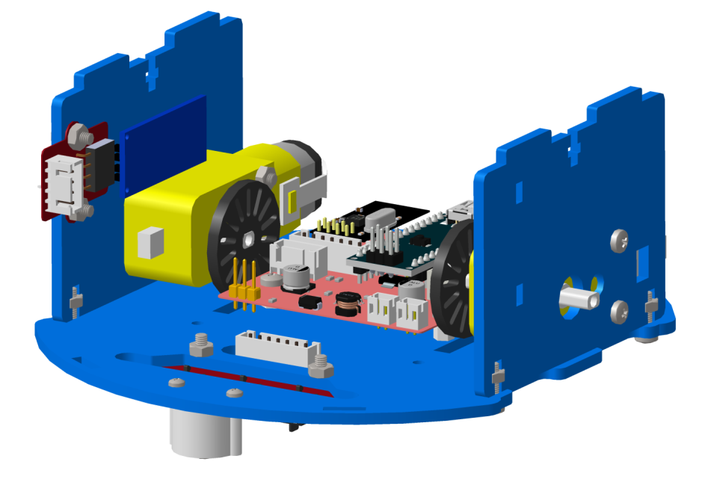

hoàn thiện bước 10.

Bước 11.

Lắp B1 và C7 vào với nhau như hình thông qua các lỗ đã được khoanh tròn bằng bốn bu lông M3*10 và bốn đai ốc M3.

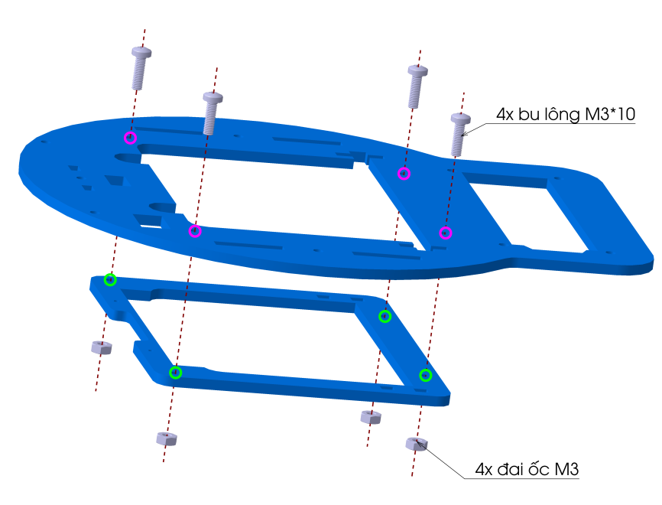

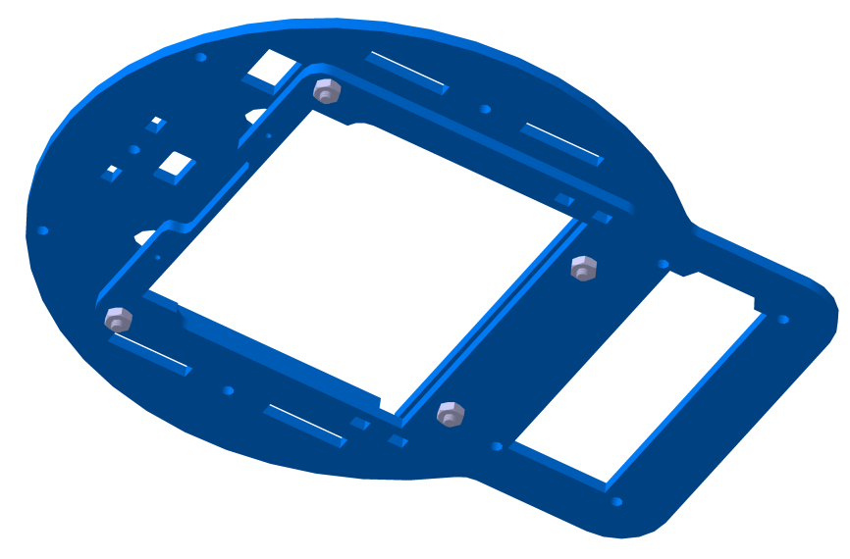

Hoàn thành bước 11.

Bước 12.

Lắp đế pin vào B2 bằng hai vít M3*8 loại đầu bằng và hai đai ốc mũ M3.

Chú ý, tùy loại Pin sử dụng mà lắp hộ gá Pin phù hợp.

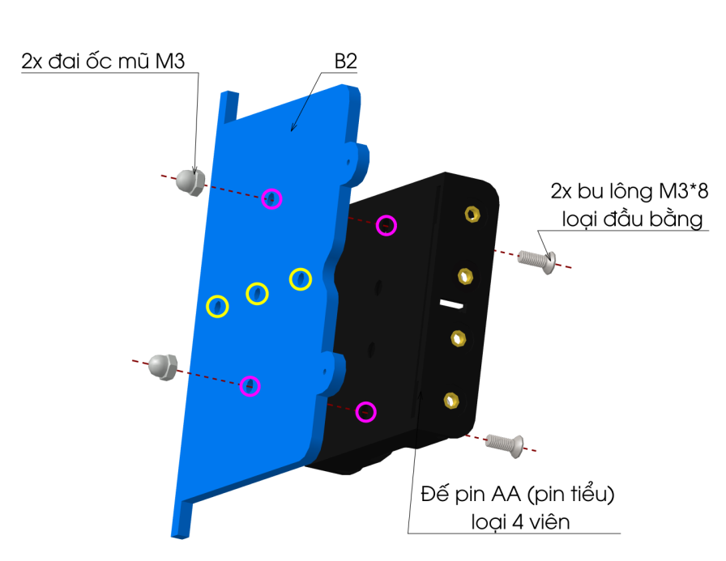

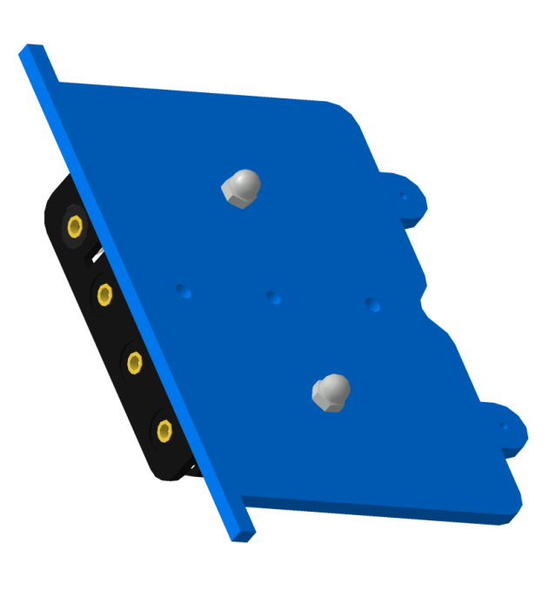

Hoàn thành bước 12.

Bước 13.

Gài cụm chi tiết ở bước 11 và bước 12 vào với nhau bằng hai chi tiết C4. Ấn C4 vào B1 cho tới khi bề mặt tai của C4 chạm vào B1 thì dừng.

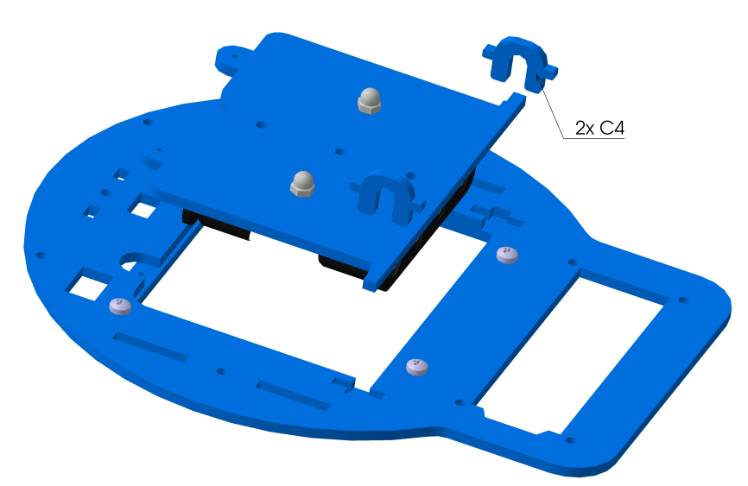

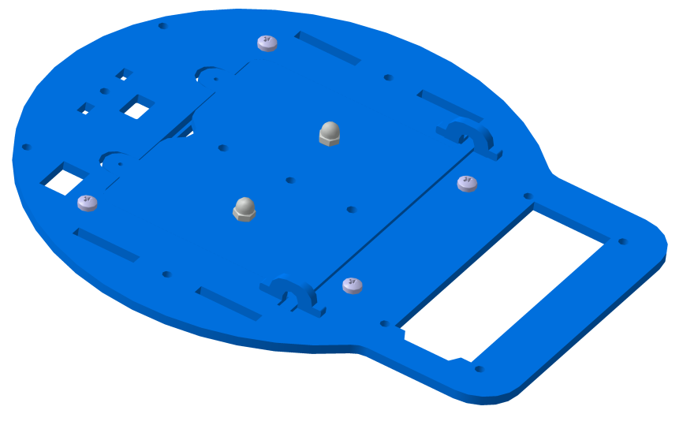

Hoàn thành bước 13.

Bước 14.

Gài C5 vào bằng bu lông M3*10 và đai ốc M3.

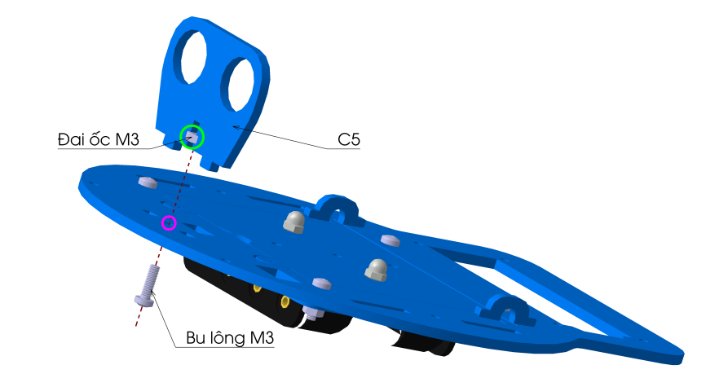

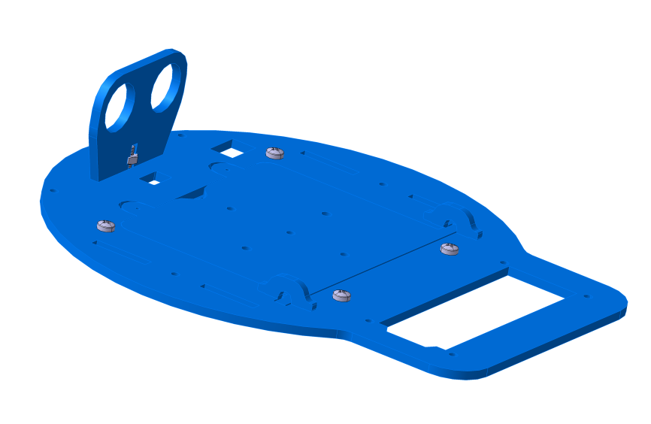

Hoàn thành bước 14.

Bước 15.

Lắp cảm biến siêu âm SRF04 vào mắt.

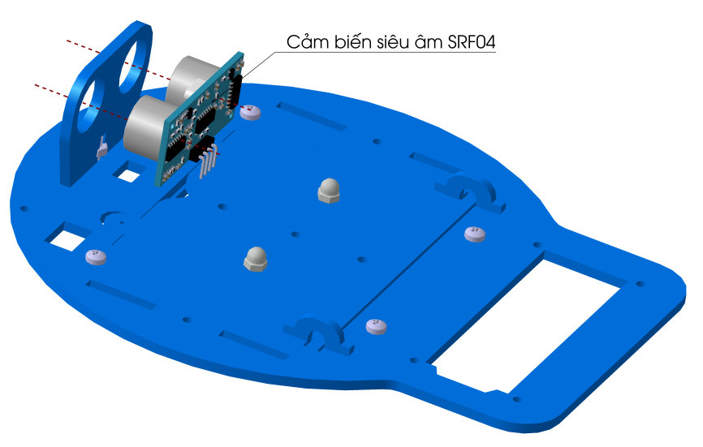

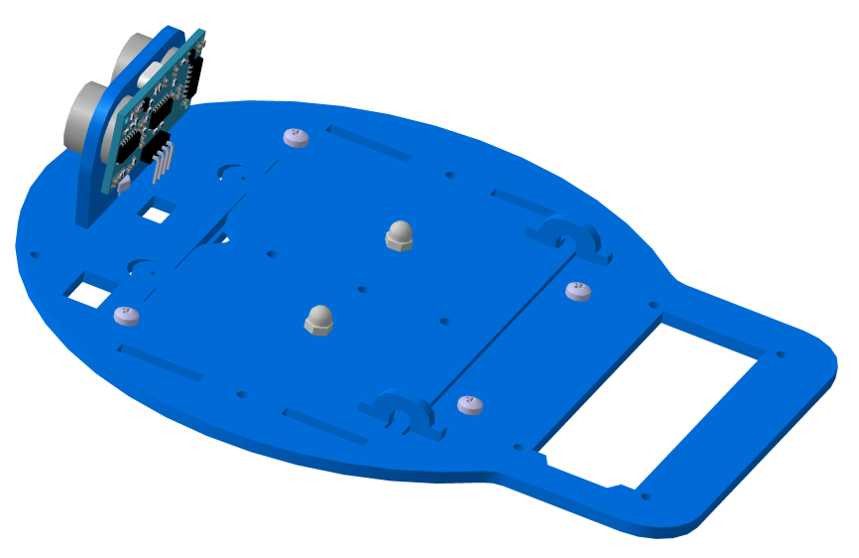

Hàn thiện bước 15.

Bước 16.

Lắp LCD 16x2 vào board i2C LCD.

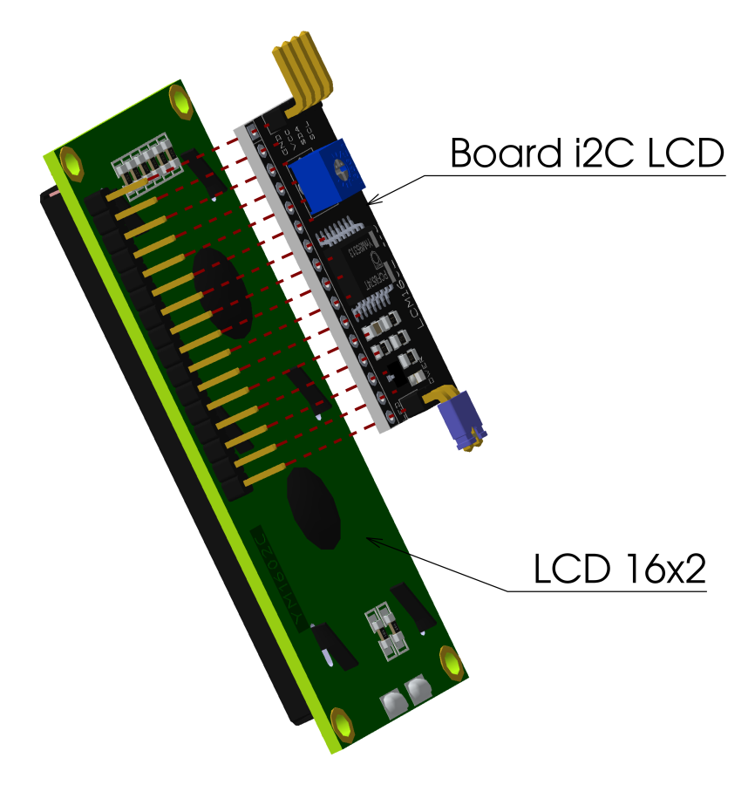

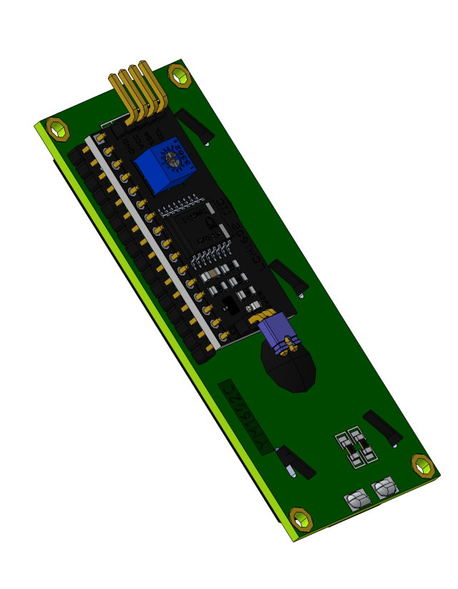

Hoàn thành bước 16.

Bước 17.

Lắp LCD 16x2 và board i2C LCD vào tấm B.

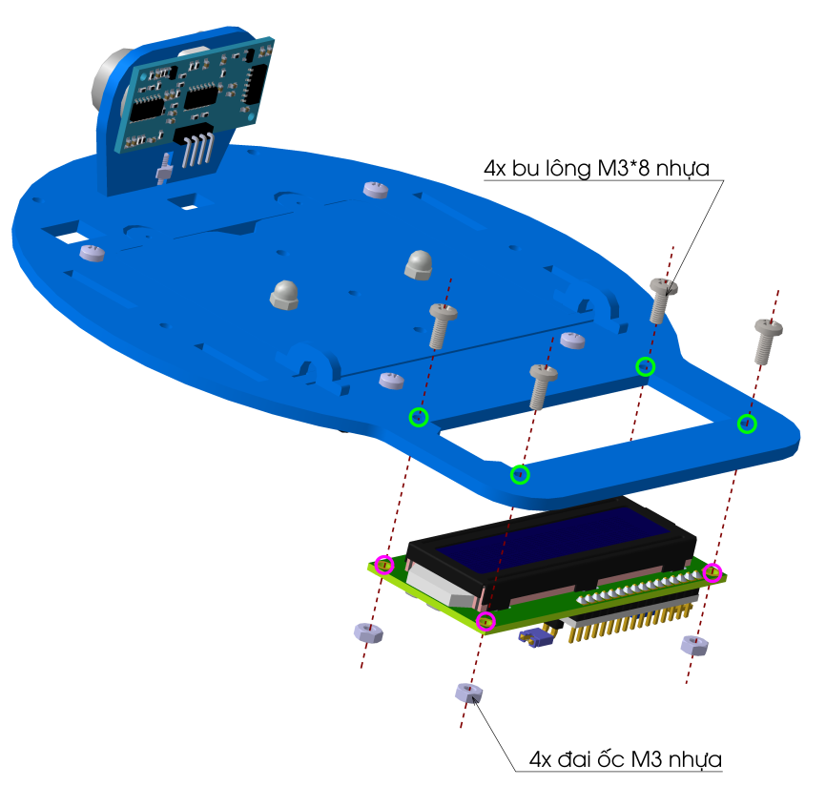

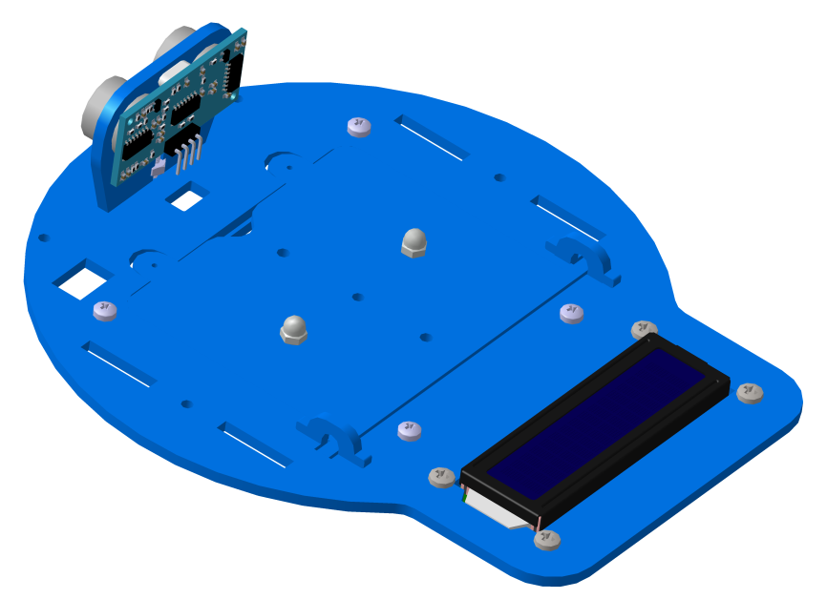

Hoàn thành bước 17.

Bước 18.

Lắp công tắc.

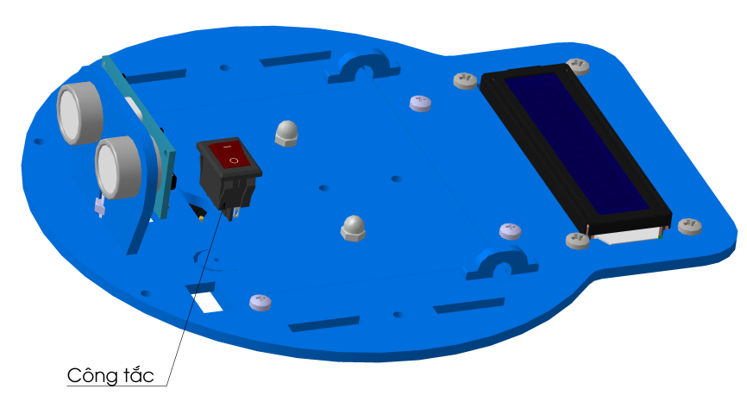

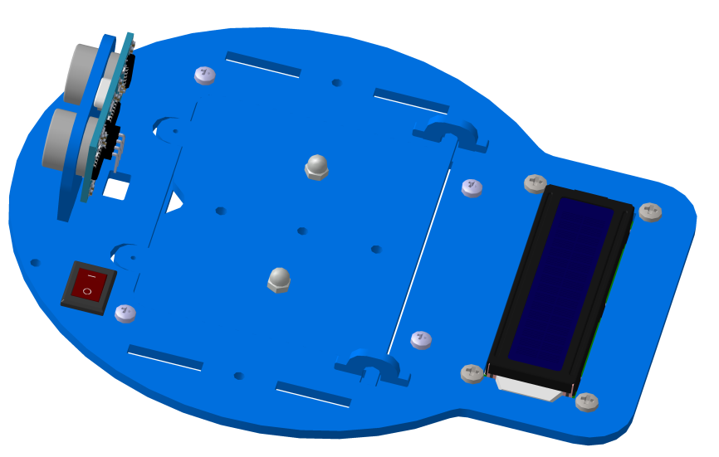

Hoàn thiện bức 18.

Bước 19.

Lắp phần trên vào phần thân bằng bốn chi tiết C3 và hai chi tiết C1, C2. Cố định chúng lại bằng 6 bu lông M3*10 và 6 đai ốc M3 qua các lỗ được khoanh tròn như hình. Ngoài ra dẫn dây vào rãnh của C7 và ghép vào thân bên hông của WIBOT.

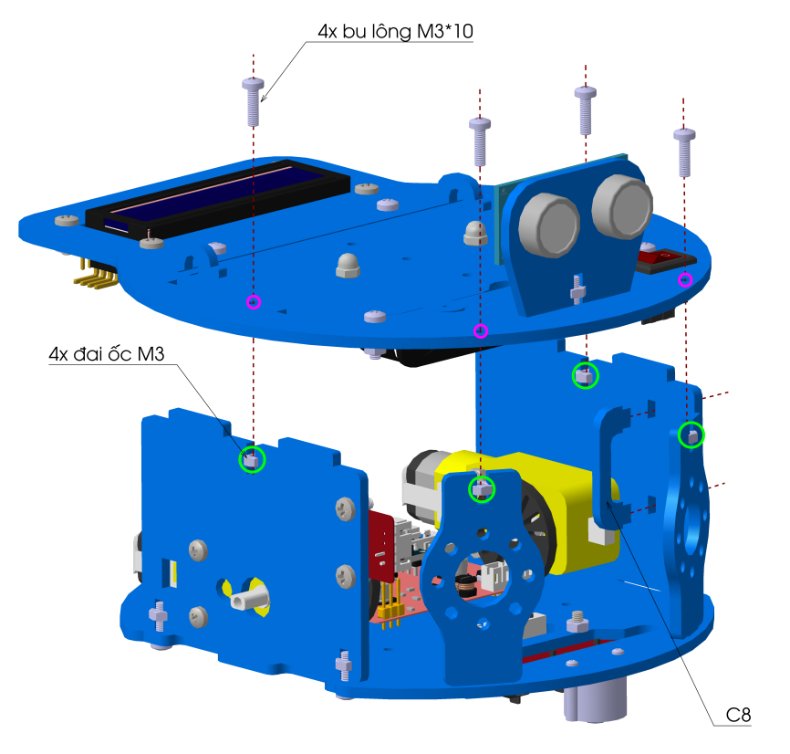

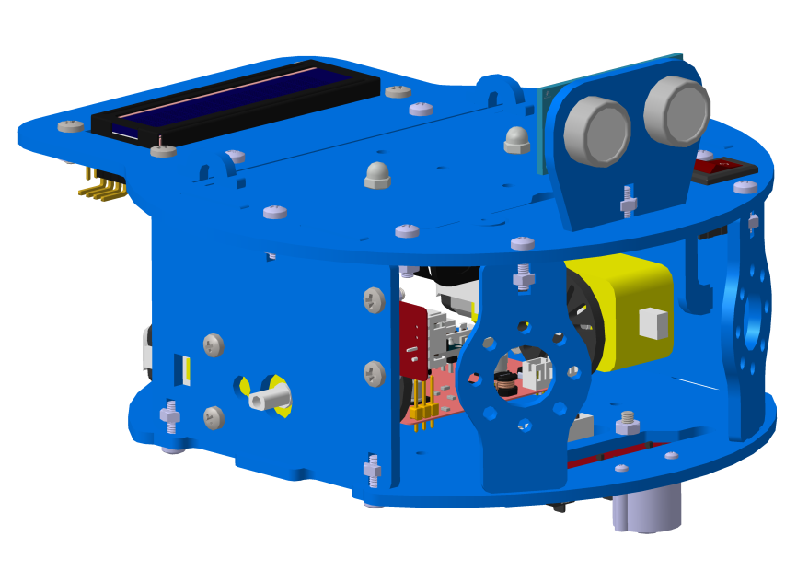

Hoàn thành bước 19.

Bước 20.

Lắp bánh xe vào WIBOT.

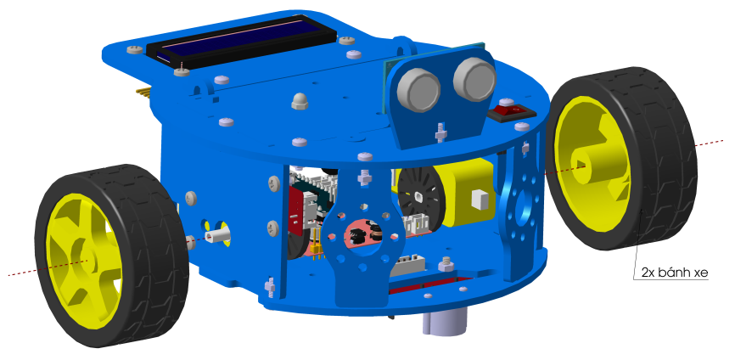

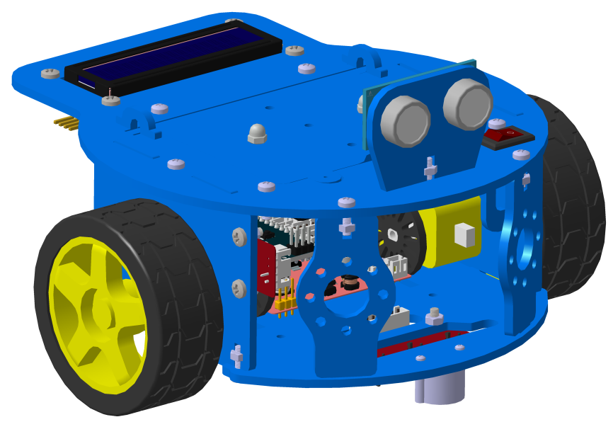

Hoàn thành bước 18.

Như vậy việc lắp ráp phần khung cho WIBOT đã hoàn thành . Sau đó ta tiến hành lập trình và điều khiển WIBOT theo ý muốn của mình.

IV. Hướng dẫn đấu nối sơ đồ điện

a. Giới thiệu Board điều khiển Easy Control V1

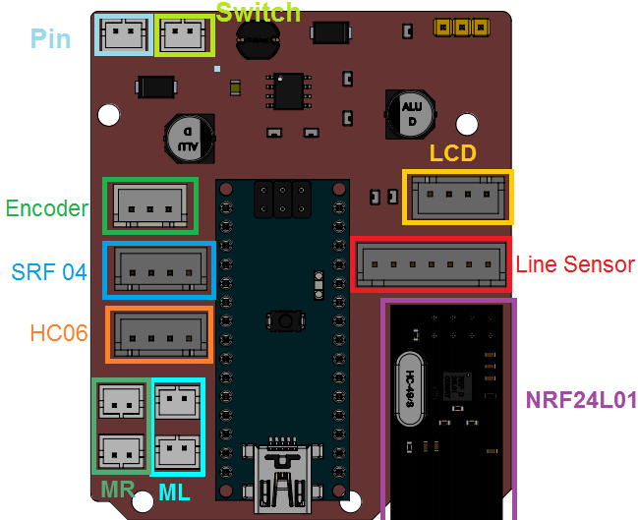

Easy Control V1 Board.

Chú thích: _MR: Động cơ phía bên phải (Motor right).

_ML: Động cơ phía bên trái (Motor left).

Easy Control V1 giúp cho việc lắp đặt cảm biến, động cơ, Pin, Công tắc được dễ dàng, nhanh chóng và đảm bảo không nhầm lẫn.

b. Sơ đồ đấu nối các loại cảm biến và module.

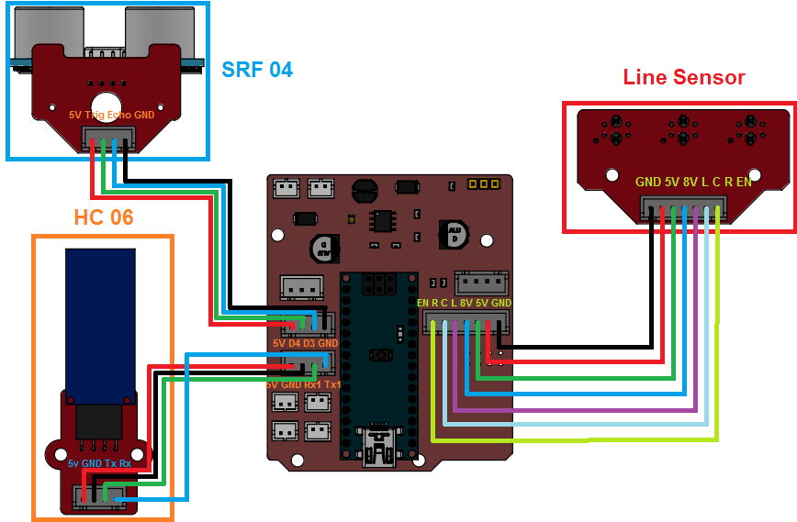

Sơ đồ đấu nối cảm biến và module.

c. Sơ đồ đâu nối với động cơ.

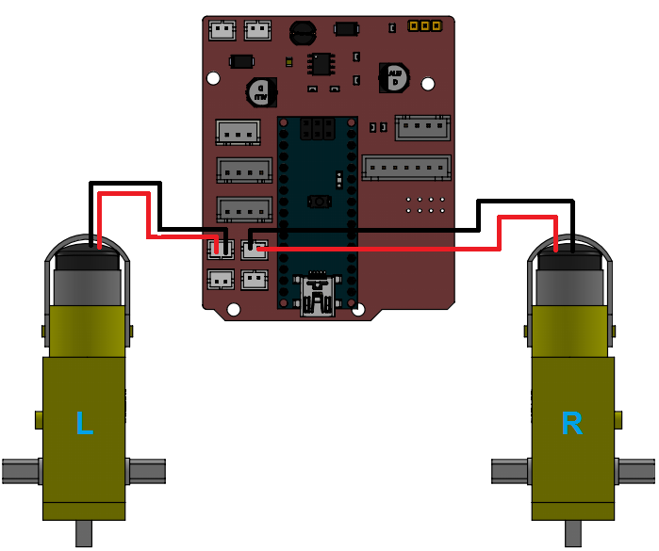

Sơ đồ đấu nối với động cơ.

Chú thích: _R: Động cơ phía bên phải (Right).

_L: Động cơ phía bên trái (Left).

d. Sơ đồ đấu với nguồn và công tắc.

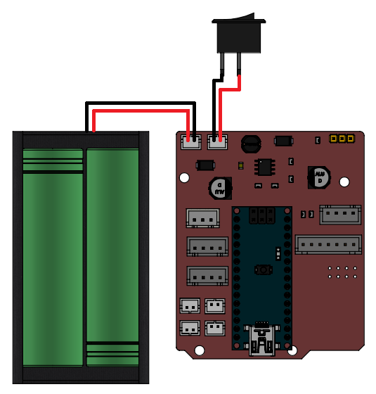

Sơ đồ đấu nối đế pin và công tắc.